Comment se débarrasser de la graisse viscérale (graisse du ventre) ?
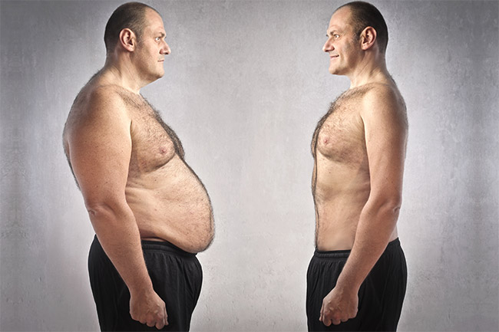
La graisse viscérale, également connue sous le nom de graisse du ventre, se trouve à l’intérieur de ta paroi abdominale. Un excès de graisse viscérale est extrêmement nocif. Elle est liée à un risque élevé de diabète de type 2, d’insulinorésistance, de maladies cardiaques et même de certains cancers

Qu’est-ce que la graisse viscérale ?
La graisse viscérale est communément appelée graisse du ventre. Elle se trouve dans la paroi abdominale et enveloppe les organes internes. Il est difficile de juger de la quantité de graisse viscérale que l’on possède. Il est également possible de stocker des graisses sous-cutanées juste sous la peau.
Les études ont montré que l’excès de graisse viscérale est lié à un risque plus élevé de diabète de type 2, d’insulinorésistance, de maladies cardiaques et même de certains cancers.

Pourquoi la graisse viscérale est-elle nocive ?
Les cellules graisseuses ne se contentent pas de stocker de l’énergie en excès. Elles produisent également des hormones et des substances inflammatoires. Les cellules graisseuses viscérales sont particulièrement actives et produisent encore plus de molécules inflammatoires.
Les maladies cardiaques sont un exemple parmi d’autres. Une inflammation durable des artères peut causer la formation de plaques d’athérome, un des facteurs de risque des maladies du coeur. Les plaques sont une combinaison de cholestérol et d’autres substances. Elles s’agrandissent avec le temps et peuvent finir par se rompre. Quand cela se produit, le sang dans les artères forme des caillots et bloque partiellement ou complètement la circulation sanguine. Pour les artères coronaires, un caillot peut priver le cœur d’oxygène et causer une crise cardiaque .
Une théorie appelée « portal theory » permet également de comprendre pourquoi la graisse viscérale est si nocive. Cette théorie suggère que la graisse viscérale libère des marqueurs inflammatoires et des acides gras libres qui traversent la veine porte jusqu’au foie.
La veine porte transporte le sang des intestins, du pancréas et de la rate au foie. Ainsi, les graisses s’accumulent dans le foie et provoquent une insulinorésistance hépatique et du diabète de type 2.

Un régime pauvre en glucides
Les régimes pauvres en glucides sont efficaces pour réduire la graisse viscérale. En effet, de nombreuses études ont démontré que les régimes pauvres en glucides sont plus efficaces pour réduire les graisses viscérales que les régimes faibles en gras. Par ailleurs, le régime cétogène, qui est un régime très pauvre en glucides, est extrêmement efficace pour se débarrasser de la graisse viscérale. Les régimes cétogènes ou les cures hyperproteinées diminuent de façon importante l’apport en glucides et les remplacent par de bonnes graisses ou des proteines. Cela peut mettre dans un état métabolique naturel appelé cétose.

Manger plus de fibres solubles
Les fibres peuvent être divisées en deux grandes catégories : solubles et insolubles. La forme soluble se mélange à l’eau pour former un gel visqueux. Cela permet de ralentir le passage des aliments digérés de l’estomac aux intestins. Lorsque les fibres solubles arrivent dans le côlon, elles sont fermentées par les bactéries intestinales et se transforment en acides gras à chaîne courte. Ces acides gras sont une source majeure de nutriments pour les cellules du côlon.
Fait intéressant, elles peuvent également aider à réduire la graisse viscérale en supprimant l’appétit (voir rôle de la LEPTINE)
Elles peuvent également aider à réduire les taux de ghréline, l’hormone de la faim. Une étude menée auprès de 1 114 personnes a révélé qu’en augmentant simplement la consommation de fibres solubles de 10 grammes par jour, on réduisait le risque de prendre de la graisse viscérale jusqu’ à 3,7 %

Manger plus de protéines
Les protéines sont l’élément nutritif le plus important pour perdre de la graisse. Manger plus de protéines contribue à combattre la faim en augmentant le taux des hormones de la satiété GLP- et la cholécystokinine. Elles peuvent également aider à réduire les niveaux de ghréline, l’hormone de la faim (note : la LEPTINE est l’antagoniste de la GHRELINE)
Des études ont montré que les protéines peuvent également stimuler le métabolisme, ce qui favorise la perte de poids et la perte de graisse viscérale

Limiter la consommation de sucre ajouté
Le sucre ajouté est très nocif. Il ne contient ni vitamines ni minéraux, et en consommer une trop grande quantité peut entraîner une prise de poids.Le sucre ajouté contient 50% de fructose, un sucre simple métabolisé par le foie.
En grandes quantités, le fructose se transforme en graisse dans le foie. Cela augmente l’accumulation de graisse viscérale. Par conséquent, manger moins de sucre ajouté et de fructose peut être un moyen efficace pour perdre de la graisse du ventre.
Un exemple concret : dans une étude menée auprès de 41 enfants âgés de 9 à 18 ans, les scientifiques ont remplacé le fructose de leur alimentation par de l’amidon qui fournissait la même quantité de calories. Ils ont constaté que ce simple changement réduisait la graisse hépatique de 3,4 % et la graisse viscérale de 10,6 % en seulement 10 jours

Réduire la consommation d’alcool
Boire une petite quantité d’alcool, en particulier du vin rouge, peut avoir des effets bénéfiques sur la santé. Cependant, une consommation excessive d’alcool peut nuire à ta santé et à ton tour de taille. En effet, plusieurs études ont démontré qu’une consommation excessive d’alcool favorise le stockage des graisses sous forme de graisse viscérale

Évite les acides gras trans
S’il y a une chose sur laquelle les professionnels de la santé sont d’accord, c’est que les acides gras trans sont mauvais pour la santé. Il s’agit de graisses artificielles créées en ajoutant de l’hydrogène dans les huiles végétales (d’où leur petit nom « graisse végétale hydrogénée »).
Les graisses trans se détériorent lentement et ont donc une durée de conservation plus longue. C’est pour cette raison qu’elles sont ajoutées aux aliments transformés
Dans une étude menée sur une période de six ans, des singes ont reçu une alimentation riche en acides gras trans artificiels ou monoinsaturés. Les singes suivant un régime de gras trans ont pris 33 % plus de gras viscéral, malgré un apport calorique similaire

Dormir en quantité suffisante
Une bonne nuit de sommeil peut avoir des effets bénéfiques sur votre santé.
Pourtant, plus d’un tiers des adultes ne dorment pas assez. Des études ont montré qu’un manque de sommeil peut augmenter le risque de prise de poids au niveau viscéral. Inversement, l’augmentation du sommeil aide à réduire la graisse viscérale.
Une étude menée sur six ans auprès de 293 personnes a montré que l’augmentation du sommeil de 6 heures ou moins à 7-8 heures réduisait la prise de graisse viscérale d’environ 26 %
De plus, plusieurs études ont établi un lien entre l’apnée du sommeil, et un risque plus important de prendre de la graisse viscérale

Réduire le stress au minimum
Le stress et l’anxiété sont des problèmes courants qui touchent de nombreuses personnes.
Ils peuvent stimuler les glandes surrénales du corps et produire du cortisol, l’hormone du stressDes études ont montré que l’excès de cortisol peut augmenter le stockage de graisse viscérale
Par ailleurs, le stress permanent peut augmenter la faim et aggraver le problème Les femmes qui ont déjà un tour de taille important, ont tendance à produire plus de cortisol lorsqu’elles sont stressées

Essayer les probiotiques
Les probiotiques sont des bactéries vivantes qui peuvent être bénéfiques pour la santé intestinale et digestive. On les trouve dans les suppléments et les aliments comme le yogourt, le kéfir, la choucroute.
Certaines études suggèrent que certains probiotiques peuvent aider à perdre du poids et de la graisse viscérale. Ils peuvent réduire l’absorption des graisses alimentaires dans l’intestin, en augmentant la quantité de gras que excrèté dans les selles.
Les probiotiques peuvent aider à augmenter les taux de GLP-1, une hormone de plénitude, et d’ANGPTL4, une protéine qui peut aider à réduire le stockage des graisses
Des études ont montré que certains probiotiques de la famille des lactobacillus comme les lactobacillus fermentum, lactobacillus amylovorus, et particulièrement lactobacillus gasseri peuvent aider à perdre de la graisse viscérale

Essayer le jeûne intermittent
Le jeûne intermittent est une méthode populaire pour perdre du poids.
Ce régime consiste à effectuer un jeûne plus ou moins long, en général entre 16h et 20h, et de manger sur ses calories journalières sur une courte période. Contrairement aux régimes traditionnels, le jeûne intermittent ne limite pas une liste d’aliments. Il limite simplement le moment où on doit les manger.
Suivre un régime alimentaire intermittent te fera généralement manger moins de repas et, normalement, moins de calories.

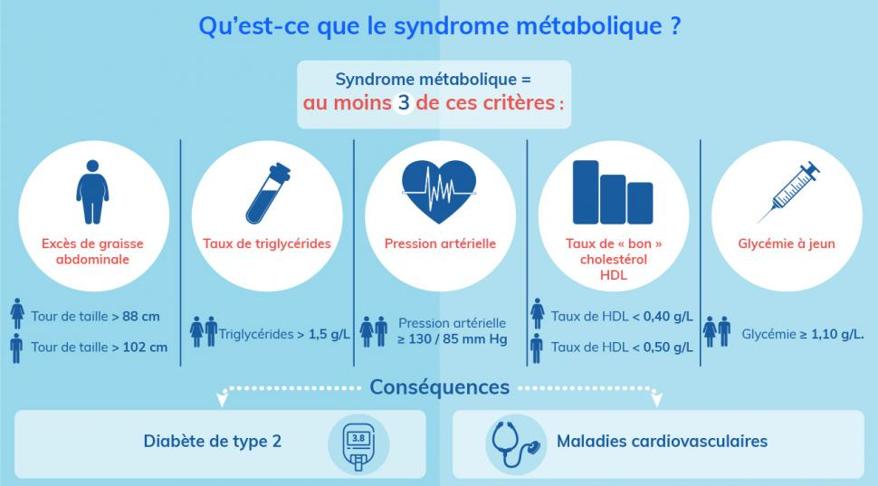

NOTIONS A RETENIR
- L’insuline est une hormone qui est responsable de la prise de poids par une transformation des sucres en triglycérides (graisses) qui sont stockées dans les tissus adipeux.

- Ce n’est pas l’excès d’aliments gras qui fait grossir mais l’excès de produits riches en sucres.

- L’indice glycémique est un outil qui permet de nous montrer quels sont les aliments les plus sucrés et qui seraient susceptibles de nous faire prendre du poids.

- Les produits à IG haut sont : les produits riches en sucre blanc, les produits fabriqués à partir de céréales raffinées, etc…

- Les produits à IG bas sont : les fruits, les légumes, les légumineuses, les produits animaux, les produits gras, les graines et fruits oléagineux.

- Attention L’indice glycémique a ses limites. La charge glycémique est un outil davantage fiable et qui permet de voir la réelle influence des aliments sur la glycémie.

- Faites attention aux produits céréaliers, ce sont de faux amis qui possèdent une charge glycémique énorme.

- N’ayez pas peur des fruits, leur charge glycémique est faible (attention toutefois aux fruits très sucrés et aux fruits séchés si vous souffrez de diabète ou divers problèmes de glycémie.

